- 微信导入的信息不全，母亲信息和父亲信息明明填写了，没有导入
- 测量工作台没有强制选人
- 测评预约，如果没有新增数据，日期栏里面是空的，没有显示每天剩余预约数
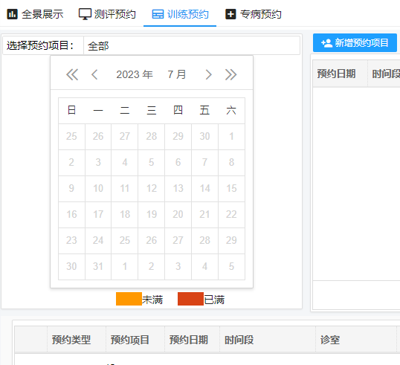
- 测评预约之后，点击删除确定删除，还是没有删除
- 预约管理，新增了预约类型，项目里面为什么会有个默认的脑瘫
- 预约工作站的全景展示，只显示训练预约？测评预约和专病预约没显示

- 健康检查，查体内容没有统一都加上默认值未见异常
- 健康检查，3-6岁体检表辅助检查下面还有黄疸？
- 预览报告显示的是？
- 健康查体，体检列表，点击新增之后，默认加载了模板？为什么身高体重，辅助检查会在模板里面？
- 1-8月体检，12-30月体检体格检查排版有问题
- 专病是否自动建立专案？早产儿同时出现了营养不良和肥胖两个专病
- ADHD专病模块是否要更新深圳最新的内容？
- 中小学生健康检查报错

- S-M量表，儿心没更新

- 康复训练站，早期干预，新增记录页面排版有问题
- 康复训练站，早期干预，选择记录之后，点击新增/修改按钮，进的是新增页面
- 康复训练站，康复训练，年长期计划没有默认取儿童的基础信息
- 康复训练站，康复训练，评估/训练记录表字段都设置太短了
- 康复训练站，康复训练，评估座谈登记表，没有默认取儿童的基础信息
- 康复训练站，康复训练，评估/训练记录排版统一
